Таблица 1 – Регистрация

|  |  |
| --- | --- |
| Идентификатор | Тест - 1 |
| Приоритет | А |
| Название | Регистрация нового пользователя на сайте СпортМастера |
| Актеры | Пользователь |
| Предусловия | Пользователь открыл страницу регистрации на сайте СпортМастера |
| Основной сценарий | 1. Пользователь открывает страницу регистрации на сайте СпортМастера.  2. Пользователь заполняет необходимые поля для регистрации, такие как имя, фамилия, email, пароль и другие данные.  3. Пользователь подтверждает свое согласие с условиями использования сервиса и политикой конфиденциальности.  4. Система проверяет корректность введенных данных и отсутствие ошибок.  5. Если данные заполнены верно, система создает новую учетную запись для пользователя.  6. Пользователю отправляется письмо на указанный email с подтверждением регистрации.  7. После подтверждения регистрации пользователь может войти на сайт, используя созданные учетные данные. |
| Альтернативный сценарий | Если пользователь уже зарегистрирован, система должна выдать сообщение о том, что учетная запись уже существует. |
| Ожидаемый результат | Пользователь успешно зарегистрирован и получает подтверждение на указанный email. |
| Фактический результат | Аналогично ожидаемому результату. |

Продолжение таблицы 1

|  |  |
| --- | --- |
| Постусловие | Пользователь может войти на сайт, используя созданные учетные данные. |

Таблица 2 - Проверка обязательных полей при регистрации

|  |  |
| --- | --- |
| Идентификатор | Тест - 2 |
| Приоритет | А |
| Название | Проверка обязательных полей при регистрации на сайте СпортМастера |
| Актеры | Пользователь |
| Предусловия | Пользователь открыл страницу регистрации на сайте СпортМастера. |
| Основной сценарий | 1. Пользователь оставляет поле "Имя" пустым и заполняет все остальные обязательные поля.  2. Пользователь нажимает кнопку "Зарегистрироваться".  3. Система выдает сообщение об ошибке, требующее заполнения поля "Имя".  4. Пользователь заполняет поле "Имя" и оставляет другие обязательные поля пустыми.  5. Пользователь нажимает кнопку "Зарегистрироваться".  6. Система выдает сообщения об ошибках, требующие заполнения остальных обязательных полей.  7. Пользователь заполняет все обязательные поля корректными данными.  8. Пользователь нажимает кнопку "Зарегистрироваться". |

Продолжение таблицы 2

|  |  |
| --- | --- |
| Альтернативный сценарий | 1. На любом этапе основного сценария пользователь может прервать регистрацию. |
| Ожидаемый результат | Система корректно проверяет заполнение обязательных полей при регистрации на сайте СпортМастера и принимает только правильные данные. Пользователь успешно зарегистрируется, если все поля заполнены корректно. |
| Фактический результат | Аналогично ожидаемому результату. |
| Постусловие | Пользователь зарегистрирован на сайте СпортМастера и перенаправлен на страницу подтверждения регистрации. |

Таблица 3 - Проверка функции авторизации на сайте

|  |  |
| --- | --- |
| Идентификатор | Тест - 3 |
| Приоритет | B |
| Название | Проверка функции авторизации на сайте СпортМастера |
| Актеры | Пользователь |
| Предусловия | Пользователь открыл страницу авторизации на сайте СпортМастера. |
| Основной сценарий | 1. Пользователь вводит корректный логин и пароль.  2. Пользователь нажимает кнопку "Войти".  3. Система проверяет введенные данные.  4. Система авторизует пользователя и перенаправляет на домашнюю страницу. |
| Альтернативный сценарий | 1. Если пользователь вводит неверный логин или пароль:  1.1. Система выдает сообщение об ошибке. |

Продолжение таблицы 3

|  |  |
| --- | --- |
|  | 1.2. Пользователь может попробовать ввести данные заново или воспользоваться функцией восстановления пароля. |
| Ожидаемый результат | После успешной авторизации система перенаправляет пользователя на домашнюю страницу сайта СпортМастера. |
| Фактический результат | Аналогично ожидаемому результату. |
| Постусловие | Пользователь авторизован на сайте СпортМастера и имеет доступ к личному кабинету. |

Таблица 4 - Проверка функции авторизации на сайте

|  |  |
| --- | --- |
| Идентификатор | Тест - 4 |
| Приоритет | А |
| Название | Проверка функции авторизации на сайте СпортМастера с использованием неверного пароля |
| Актеры | Пользователь |
| Предусловия | Пользователь открыл страницу авторизации на сайте СпортМастера. |
| Основной сценарий | 1. Пользователь вводит корректный логин и неверный пароль.  2. Пользователь нажимает кнопку "Войти".  3. Система проверяет введенные данные.  4. Система выдает сообщение об ошибке и не авторизует пользователя. |
| Альтернативный сценарий | 1. Если пользователь вводит неверный логин или пароль:  1.1. Система выдает сообщение об ошибке. |

Продолжение таблицы 4

|  |  |
| --- | --- |
|  | 1.2. Пользователь может попробовать ввести данные заново или воспользоваться функцией восстановления пароля. |
| Ожидаемый результат | После ввода неверного пароля система не авторизует пользователя и выводит сообщение об ошибке. |
| Фактический результат | При вводе корректного логина и неверного пароля система выдает сообщение об ошибке и не авторизует пользователя. |
| Постусловие | Пользователь остается на странице авторизации и может попробовать ввести данные заново или воспользоваться функцией восстановления пароля. |

Таблица 5 - Проверка функции поиска товара на сайте

|  |  |
| --- | --- |
| Идентификатор | Тест - 5 |
| Приоритет | А |
| Название | Проверка функции поиска товара на сайте СпортМастера |
| Актеры | Пользователь |
| Предусловия | Пользователь открыл главную страницу сайта СпортМастера. |
| Основной сценарий | 1. Пользователь вводит ключевое слово или название товара в поле поиска.  2. Пользователь нажимает кнопку "Поиск".  3. Система выполняет поиск по введенному запросу.  4. Система отображает результаты поиска. |
| Альтернативный сценарий | 1. Если поиск не дал результатов:  1.1. Система выдает сообщение о том, что ничего не найдено. |

Продолжение таблицы 5

|  |  |
| --- | --- |
|  | 1.2. Пользователь может попробовать изменить запрос или воспользоваться расширенным поиском. |
| Ожидаемый результат | Система отобразит список товаров, соответствующих запросу пользователя. |
| Фактический результат | Аналогично ожидаемому. |
| Постусловие | Пользователь может просмотреть список найденных товаров и выбрать нужный для дальнейшего просмотра или покупки. |

Таблица 6 - Проверка поиска товара с использованием фильтров

|  |  |
| --- | --- |
| Идентификатор | Тест - 6 |
| Приоритет | А |
| Название | Проверка поиска товара с использованием фильтров на сайте СпортМастера |
| Актеры | Пользователь |
| Предусловия | Пользователь открыл главную страницу сайта СпортМастера. |
| Основной сценарий | 1. Пользователь вводит ключевое слово или название товара в поле поиска.  2. Пользователь выбирает один или несколько фильтров (например, категорию товара, бренд, ценовой диапазон и т.д.).  3. Пользователь нажимает кнопку "Поиск".  4. Система выполняет поиск по введенному запросу с учетом выбранных фильтров.  5. Система отображает результаты поиска с учетом примененных фильтров. |
| Альтернативный сценарий | 1. Если поиск с применением фильтров не дал результатов: |

Продолжение таблицы 6

|  |  |
| --- | --- |
|  | 1.1. Система выдает сообщение о том, что ничего не найдено с учетом выбранных фильтров.  1.2. Пользователь может попробовать изменить запрос или фильтры для получения результатов. |
| Ожидаемый результат | Система отобразит список товаров, соответствующих запросу пользователя с учетом выбранных фильтров. |
| Фактический результат | Аналогично ожидаемому. |
| Постусловие | Пользователь может просмотреть список найденных товаров с учетом примененных фильтров и выбрать нужный для дальнейшего просмотра или покупки. |

Таблица 7 - Проверка добавления товара в корзину на сайте

|  |  |
| --- | --- |
| Идентификатор | Тест - 7 |
| Приоритет | А |
| Название | Проверка добавления товара в корзину на сайте СпортМастера |
| Актеры | Пользователь |
| Предусловия | Пользователь авторизован на сайте и находится на странице с детальной информацией о товаре. |
| Основной сценарий | 1. Пользователь находит интересующий его товар на сайте СпортМастера.  2. Пользователь нажимает кнопку "Добавить в корзину" рядом с выбранным товаром.  3. Система добавляет товар в корзину.  4. Система отображает сообщение о том, что товар успешно добавлен в корзину. |

Продолжение таблицы 7

|  |  |
| --- | --- |
| Альтернативный сценарий | 1. Если при добавлении товара в корзину возникают ошибки (например, товар недоступен, ошибка сервера и т.д.):  1.1. Система выводит сообщение об ошибке и просит пользователя попробовать добавить товар в корзину позже или обратиться в службу поддержки. |
| Ожидаемый результат | Система добавляет выбранный пользователем товар в корзину и выводит сообщение об успешном добавлении. |
| Фактический результат | Аналогично ожидаемому. |
| Постусловие | Товар добавлен в корзину пользователя, и пользователь может продолжить покупки или перейти к оформлению заказа. |

Таблица 8 - Проверка возможности добавления товара в корзину с выбором количества

|  |  |
| --- | --- |
| Идентификатор | Тест - 8 |
| Приоритет | А |
| Название | Проверка возможности добавления товара в корзину с выбором количества на сайте СпортМастера |
| Актеры | Пользователь |
| Предусловия | Пользователь авторизован на сайте и находится на странице с детальной информацией о товаре. |
| Основной сценарий | 1. Пользователь находит интересующий его товар на сайте СпортМастера.  2. Пользователь указывает количество единиц товара, которые он хочет добавить в корзину. |

Продолжение таблицы 8

|  |  |
| --- | --- |
|  | 3. Пользователь нажимает кнопку "Добавить в корзину" рядом с выбранным товаром.  4. Система добавляет указанное количество товара в корзину.  5. Система отображает сообщение о том, что указанное количество товара успешно добавлено в корзину. |
| Альтернативный сценарий | 1. Если пользователь указывает количество товара, превышающее доступное количество на складе:  1.1. Система выводит сообщение о том, что указанное количество товара недоступно для заказа и предлагает пользователю уменьшить количество или обратиться в службу поддержки. |
| Ожидаемый результат | Система добавляет указанное пользователем количество товара в корзину и выводит сообщение об успешном добавлении. |
| Фактический результат | Аналогично ожидаемому. |
| Постусловие | Указанное количество товара добавлено в корзину пользователя, и пользователь может продолжить покупки или перейти к оформлению заказа. |

Таблица 9 - Проверка возможности добавления товара в корзину с выбором размера

|  |  |
| --- | --- |
| Идентификатор | Тест - 9 |
| Приоритет | А |
| Название | Проверка возможности добавления товара в корзину с выбором размера на сайте СпортМастера |
| Актеры | Пользователь |

Продолжение таблицы 9

|  |  |
| --- | --- |
| Предусловия | Пользователь авторизован на сайте и находится на странице с детальной информацией о товаре, у которого есть варианты выбора размера. |
| Основной сценарий | 1. Пользователь находит интересующий его товар на сайте СпортМастера.  2. Пользователь выбирает необходимый размер товара из представленных вариантов.  3. Пользователь указывает количество единиц товара, которые он хочет добавить в корзину.  4. Пользователь нажимает кнопку "Добавить в корзину" рядом с выбранным товаром.  5. Система добавляет указанное количество выбранного размера товара в корзину.  6. Система отображает сообщение о том, что указанное количество товара успешно добавлено в корзину. |
| Альтернативный сценарий | 1. Если пользователь не выбирает размер товара:  1.1. Система выводит сообщение о том, что необходимо выбрать размер товара перед добавлением в корзину. |
| Ожидаемый результат | Система добавляет указанное пользователем количество выбранного размера товара в корзину и выводит сообщение об успешном добавлении. |
| Фактический результат | Аналогично ожидаемому. |
| Постусловие | Указанное количество выбранного размера товара добавлено в корзину пользователя, и пользователь может продолжить покупки или перейти к оформлению заказа. |

Таблица 10 - Проверка возможности добавления товара в корзину с выбором цвета

|  |  |
| --- | --- |
| Идентификатор | Тест - 10 |
| Приоритет | А |
| Название | Проверка возможности добавления товара в корзину с выбором цвета на сайте СпортМастера |
| Актеры | Пользователь |
| Предусловия | Пользователь авторизован на сайте и находится на странице с детальной информацией о товаре, у которого есть варианты выбора цвета. |
| Основной сценарий | 1. Пользователь находит интересующий его товар на сайте СпортМастера.  2. Пользователь выбирает необходимый цвет товара из представленных вариантов.  3. Пользователь указывает количество единиц товара, которые он хочет добавить в корзину.  4. Пользователь нажимает кнопку "Добавить в корзину" рядом с выбранным товаром.  5. Система добавляет указанное количество выбранного цвета товара в корзину.  6. Система отображает сообщение о том, что указанное количество товара успешно добавлено в корзину. |
| Альтернативный сценарий | 1. Если пользователь не выбирает цвет товара:  1.1. Система выводит сообщение о том, что необходимо выбрать цвет товара перед добавлением в корзину. |

Продолжение таблицы 10

|  |  |
| --- | --- |
| Ожидаемый результат | Система добавляет указанное пользователем количество выбранного цвета товара в корзину и выводит сообщение об успешном добавлении. |
| Фактический результат | Аналогично ожидаемому. |
| Постусловие | Указанное количество выбранного цвета товара добавлено в корзину пользователя, и пользователь может продолжить покупки или перейти к оформлению заказа. |

1. Визуальная иерархия сайта

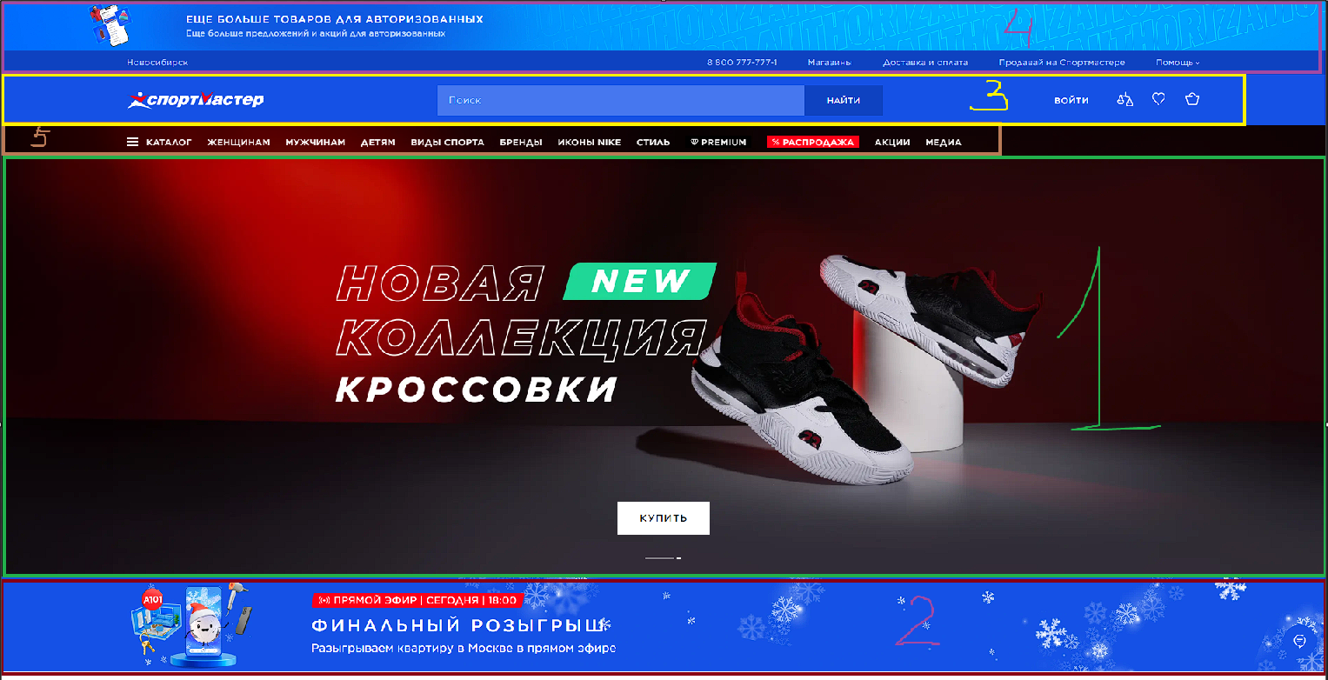

Рис.1 – Визуальная иерархия сайта СпортМастер

Визуальная иерархия один из важнейших принципов эффективного дизайна. Фактически это порядок, в котором человеческий глаз воспринимает увиденное.

Визуальная иерархия на сайте СпортМастера выстроена таким образом, что первым объектом во внимании пользователя является информационно-рекламный баннер, который меняется каждые несколько секунд. На нем изображена информация о новых коллекциях, скидках, предложениях, что будет полезно для пользователя.

Далее внимание опускается вниз по странице – к блоку с розыгрышем. Третий пункт занимает блок с логотипом сайта, поиском и навигационными кнопками. Четвертым элементом во внимании является самый верхний блок с навигацией по информации о магазине.  
 Самое важное для пользователя на сайте – это 5 пункт, который трудно заметить сразу. Необходимая навигация по каталогу и самому магазину сливается с большим информационным баннером.

1. Принцип баланса

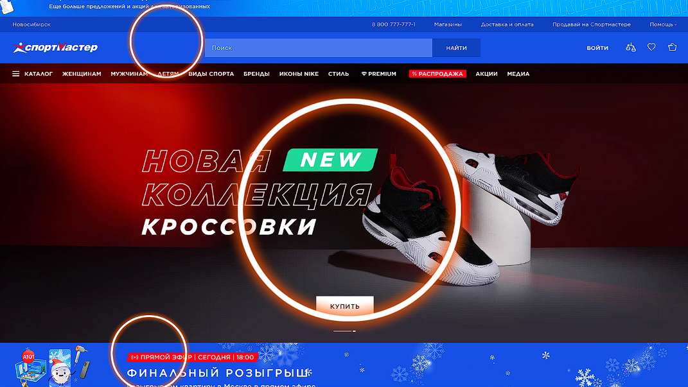

Рис.2 – Принцип баланса сайта СпортМастер

Сайт СпортМастер может показаться, что подходит под ассиметричный тип баланса. Баланс — это равновесие взаимодействующих или противоположных сил в композиции. В такой композиции не возникает ощущения, что какая-то ее часть доминирует над всем остальным. Баланса можно достичь с помощью правильного размещения объектов, размеров объекта и по цвету.

Я считаю, что доминирующая часть на сайте присутствует, и это большой информационный блок, только потом с этой доминирующей части внимание падает на синие информационный блоки сверху и снизу.

1. Принцип контраста





Рис.3 – Навигационные блоки сайта СпортМастер

На сайте СпортМастер принцип контраста просматривается только в выделении блока кнопок с навигацией по магазину: кнопки темного цвета и могут сливаться с информационным банером. В остальном форма и цвет кнопок не отличаются друг от друга.

1. Тестирование пользовательского интерфейса

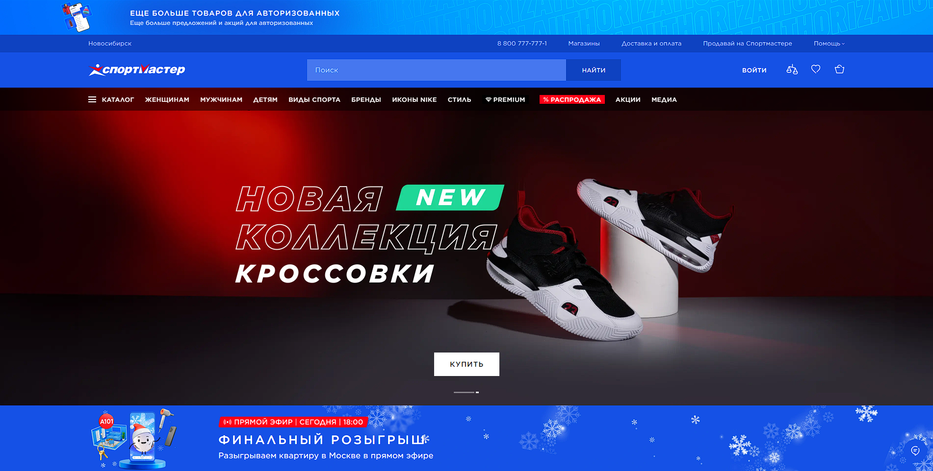

Рис.4 – Сайт СпортМастер с компьютера

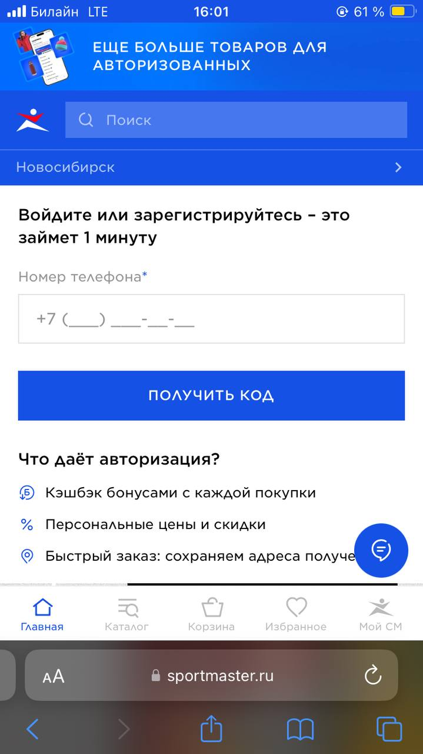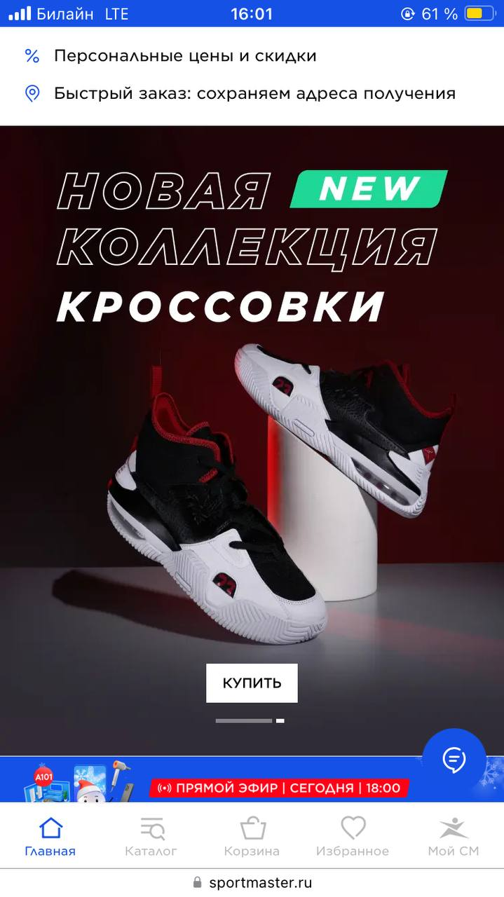

Рис.5 – Сайт СпортМастер с телефона

Сайт с компьютера и телефона кардинальных отличий не имеет. Сайт с телефона первым делом предлагает авторизоваться, все остальное – как на компьютерной версии, кроме блока с навигацией, которая находится внизу страницы, что намного удобнее.

1. Кроссбраузерность



Рис.6 – Сайт СпортМастер с Яндекс.Браузера

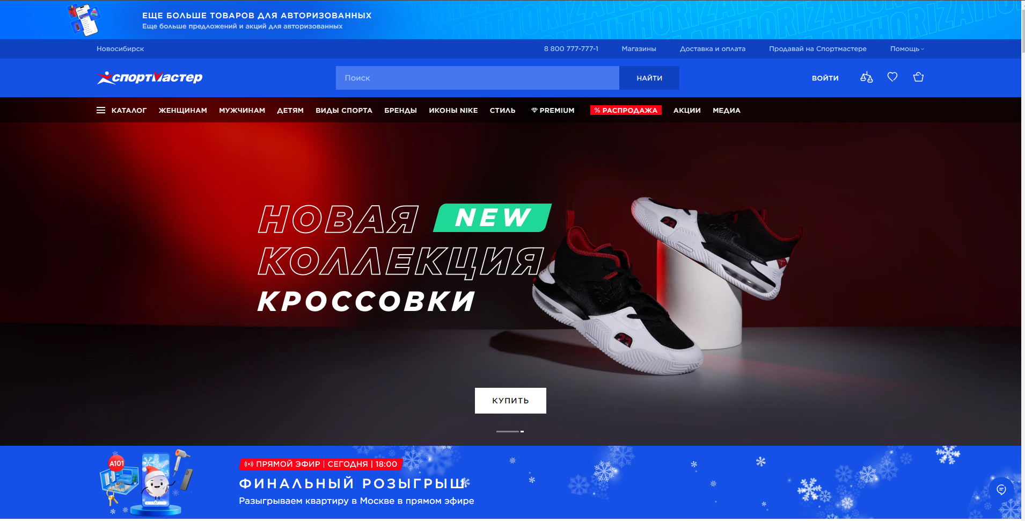

Рис.7 – Сайт СпортМастер с Google Chrome

Различий у сайта в зависимости от браузеров не наблюдается.

Отчеты об ошибках:

Таблица 11 - Ошибка при перезагруженности сайта СпортМастер

|  |  |
| --- | --- |
| Идентификатор | Отчет - 1 |
| Краткое описание, заглавие | При перезагруженности сайта СпортМастер, наблюдается ошибка загрузки страницы категории "Беговые кроссовки" при одновременном доступе более 1000 пользователей. |
| Подробное описание | При попытке открыть страницу категории "Беговые кроссовки" на сайте СпортМастер во время перезагруженности, страница не загружается полностью, отображается только часть контента.  Подготовительные действия: убедиться в перезагруженности сайта и открыть страницу категории "Беговые кроссовки".  Шаги воспроизведения:  1. Зайти на сайт СпортМастер.  2. Перейти в раздел "Беговые кроссовки".  3. Обновить страницу несколько раз.  Ожидаемый результат: Страница должна загрузиться полностью без ошибок.  Дополнительная информация: Ошибка возникает только при одновременном доступе более 1000 пользователей. |
| Воспроизводимость | Ошибка возникает редко |
| Приоритет | Дефект имеет высокий приоритет, так как приводит к недоступности страницы категории "Беговые кроссовки" для пользователей во время |

Продолжение таблицы 11

|  |  |
| --- | --- |
|  | перезагруженности сайта, что может повлиять на пользовательский опыт. |

Таблица 12 – Ошибка при оформлении заказа на сайте СпортМастер

|  |  |
| --- | --- |
| Идентификатор | Отчет - 2 |
| Краткое описание, заглавие | При оформлении заказа на сайте СпортМастер, возникает ошибка при выборе способа оплаты "Оплата картой" на странице оформления заказа для товаров из категории "Теннисные ракетки". |
| Подробное описание | При попытке оформить заказ на сайте СпортМастер для товаров из категории "Теннисные ракетки" и выборе способа оплаты "Оплата картой", система выдает сообщение об ошибке и не позволяет завершить оформление заказа.  Подготовительные действия: добавить товар из категории "Теннисные ракетки" в корзину и перейти к оформлению заказа. Шаги воспроизведения:  1. Добавить теннисную ракетку в корзину.  2. Перейти к оформлению заказа.  3. Выбрать способ оплаты "Оплата картой".  4. Попытаться завершить оформление заказа.  Ожидаемый результат: Заказ должен успешно оформиться, выбранный способ оплаты должен быть принят без ошибок.  Дополнительная информация: Ошибка возникает только при выборе способа |

Продолжение таблицы 12

|  |  |
| --- | --- |
|  | оплаты "Оплата картой" для товаров из категории "Теннисные ракетки". |
| Воспроизводимость | Ошибка возникает редко |
| Приоритет | Дефект имеет средний приоритет, так как он препятствует успешному оформлению заказа для определенной категории товаров, что может повлиять на продажи и удовлетворенность клиентов. |

Таблица 13 - Ошибка при оформлении заказа на сайте СпортМастер

|  |  |
| --- | --- |
| Идентификатор | Отчет - 3 |
| Краткое описание, заглавие | При попытке оформить заказ на сайте СпортМастер, возникает ошибка, которая не позволяет завершить процесс покупки. |
| Подробное описание | При добавлении товаров в корзину и последующем переходе к оформлению заказа на сайте СпортМастер, система не позволяет завершить процесс покупки.  Подготовительные действия: добавить товары в корзину, перейти к оформлению заказа.  Шаги воспроизведения:  1. Добавить несколько товаров в корзину.  2. Нажать кнопку "Оформить заказ".  3. Заполнить все необходимые поля для доставки и оплаты.  4. Нажать кнопку "Подтвердить заказ".  Ожидаемый результат: Заказ должен успешно оформиться, и пользователю должно быть выдано подтверждение с информацией о заказе. |

Продолжение таблицы 13

|  |  |
| --- | --- |
|  | Дополнительная информация: Ошибка проявляется случайным образом и может быть связана с нагрузкой на сервер или временными проблемами с обработкой заказов. |
| Воспроизводимость | Возникает редко |
| Приоритет | Дефект имеет высокий приоритет, так как он препятствует пользователям завершить процесс покупки, что может привести к потере клиентов и ухудшению репутации компании. |

Таблица 14 – Ошибка при поиске товаров на сайте СпортМастер

|  |  |
| --- | --- |
| Идентификатор | Отчет - 4 |
| Краткое описание, заглавие | При использовании функции поиска на сайте СпортМастер, некоторые товары не отображаются в результатах поиска. |
| Подробное описание | При попытке найти определенный товар с помощью функции поиска на сайте СпортМастер, некоторые продукты не появляются в результатах поиска.  Подготовительные действия:  ввести ключевое слово для поиска в поле поиска на сайте.  Шаги воспроизведения:  1. Ввести ключевое слово (например, "беговые кроссовки") в поле поиска на сайте.  2. Нажать кнопку "Поиск".  3. Просмотреть результаты поиска  Ожидаемый результат: Все товары, соответствующие введенному ключевому |

Продолжение таблицы 14

|  |  |
| --- | --- |
|  | слову, должны быть отображены в результатах поиска.  Дополнительная информация: Ошибка проявляется только для определенных запросов и может быть связана с проблемами в алгоритме. |
| Воспроизводимость | Возникает редко |
| Приоритет | Средний приоритет, так как он может привести к потере клиентов, если пользователи не могут найти нужный товар через поиск. |